إصدارات مدى الكرمل
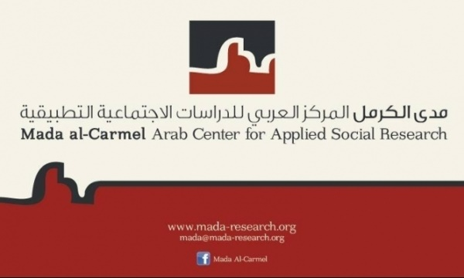

1-العرب الدروز في إسرائيل – مقارَبات وقراءات نظريّة وسياسيّة ناقدة | يسري خيزران
السعر: 50

2-الفلسطينيون في إسرائيل – قراءات في التاريخ والسياسة والمجتمع | نديم روحانا وأريج صبّاغ-خوري
السعر: 50

3-يوم الأرض - ما بين القومي والمدني | نبيه بشير
السعر: 40

4-الفلسطينيون في إسرائيل ومشروع الخدمة المدنية | امطانس شحادة
السعر: 30

5-الأقليّة الفلسطينيّة في إسرائيل في ظلّ الحكم العسكريّ وإرثه | مصطفى كبها
السعر: 30

